Activación de los protocolos de seguridad de la UTNC por medio de una aplicación móvil
Activation of security protocols at the UTNC by an app

César René Pereda Rodríguez
Universidad Tecnológica del Norte de Coahuila
crpereda@hotmail.com

Resumen
Hoy en día, es indispensable y obligatorio el contar con un plan de contingencia en todos los centros de trabajo, pero además se debe tener una buena comunicación y difusión del mismo. La Universidad Tecnológica del Norte de Coahuila (UTNC) como cualquier centro de trabajo cuenta con su plan de contingencia para salvaguardar a sus casi 2500 alumnos y personal, sin embargo, existe una comunicación deficiente hacia los brigadistas, ya que al momento de activar las alarmas y poner en marcha alguno de los protocolos, se desconoce cuál de ellos se activó. Para subsanar estas problemáticas se diseñó una aplicación móvil que permita a los encargados de activar los protocolos de seguridad enviar vía mensaje de texto una notificación a los brigadistas el protocolo que se está activando.

Palabras clave: Protocolos de seguridad, Brigadista, Mensaje de Texto, Aplicación Móvil.

Abstract
Today, it’s very important and mandatory to have a contingency plan in all workplaces, but they need to be broadcasted and have good communication between them. The Universidad Tecnológica del Norte de Coahuila (UTNC) like all workplaces have their contingency plan to keep safe it’s almost 2500 students and employees, but it exists a very deficient communication towards brigadiers, because when alarms and security protocols are activated, they don’t know which of the protocols are activated. To solve this problem, an app was designed for all the directors, when they activate the security protocols the app sends text messages of which security protocols are activated to all the brigadiers.
Key words: Security protocols, Brigadiers, Text message, App.

Fecha recepción: Enero 2016 Fecha aceptación: Junio 2016

Introducción
Alrededor del mundo han ocurrido desgracias provocadas por factores naturales, descuidos humados y provocados (como guerras, terrorismo, etc.), y es responsabilidad de cada persona estar preparada para este tipo de situaciones, pero sabemos que no todas las personas los están.
Los países preocupados por estas situaciones y a raíz de la Primera Guerra Mundial tomaron muy en serio la seguridad de las personas y decidieron en conjunto de la Organización de las Naciones Unidas (ONU) crear tratados internacionales como el “Tratado de Ginebra” en los cuales se empezó a facilitar los trabajos de organismos dedicados al auxilio de las personas, más adelante se implementó el término de Protección Civil.
El 19 de Septiembre de 1985 la ciudad de México fue sacudida por un terremoto de 8.1 en la escala de Richter, en esos días se formaron grupos de voluntarios y voluntarias que trabajaron coordinadamente en las acciones de búsqueda y rescate de víctimas. Esto dio paso a que el gobierno viera la necesidad de tener gente especializada en realizar esas actividades, abriendo la oportunidad de que se formaran los cuerpos de Protección Civil que ayudará a salvaguardar la integridad de la población. (Federal, 2016)
En México nace en 1986 el Sistemas Nacional de Protección Civil a raíz del acontecimiento del terremoto de 8.1 en la escala de Richter, este organismo comenta “Un sistema de Protección Civil moderno, ágil y eficiente es aquel que cuenta con protocolos de actuación antes, durante y después de la situación de emergencia”. (Civil, 2016)
La UTNC como cualquier centro de trabajo cuenta con su plan de protección Civil para casos de siniestros, el cual cuenta con sus señalamientos y difusión correspondiente. Uno de los inconvenientes es que si bien se tienen establecidos los diferentes tipos de protocolos de seguridad en la UTNC es que “no se cuenta con una comunicación de qué tipo de protocolo se está activando”, hasta ahorita en los simulacros realizados solo se está utilizando el protocolo de evacuación. El Plan de Protección Civil de la Universidad además del protocolo de Evacuación cuenta con el de Resguardo Seguro (Tornado, Balacera), y esto puede ocasionar un problema ya que como se sabe se tiene que actuar de diferente manera para cada uno de ellos. Por ejemplo, en el caso de un Tornado, según el Centro Nacional de Desastres aconseja realizar las acciones de “No salir de Casa, Aléjate de ventanas, Colócate en cuclillas y cúbrete la cabeza”. (Coahuila, 2016)
Con el presente trabajo se solucionará el problema de la comunicación respecto al tipo de Protocolo que se active, esto se subsanó con el diseño de una aplicación móvil en Android, ésta la tienen instala solo el personal con la autoridad de encender los protocolos de seguridad, la app tiene por objeto enviar a los encargados de las Brigadas y personal de apoyo un mensaje de texto con el nombre del protocolo que se va a activar, esto con el objetivo de que se actué de manera correcta y eficaz.

Metodología
Para el desarrollo de esta investigación, lo primero que se empezó a realizar es el contactar al personal del Comité de Seguridad, Higiene, Protección Civil y Ecología (SHPCE) de la UTNC para conocer el plan de Protección Civil con que se cuenta, éste proporcionó el Programa Interno de Protección Civil(PIPC), el cual se encuentra en validación por parte del departamento de Protección Civil del Municipio de Nava, Coahuila, una vez validado se procederá a decidir los protocolos que se tomaran en cuenta.
Los protocolos de seguridad que se tienen contemplados en el Programa Interno de Protección Civil son Evacuación y Resguardo Seguro.
El Comité de SHPCE tiene su unidad interna de Protección Civil y está conformada como se describe en la figura 1.
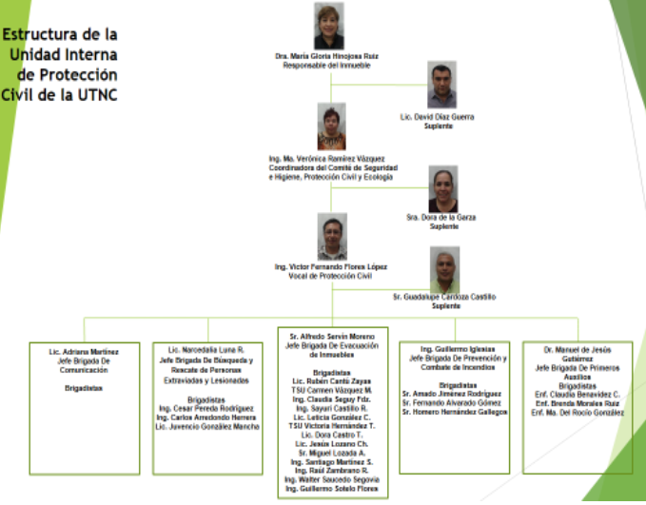
Figura 1.- Estructura de la Unidad Interna de Protección Civil de la UTNC

Con la estructura de la figura 1 se obtuvo el personal a cargo de la Unidad y los brigadistas, ésto para la toma de decisión de quienes serían las personas y/o puestos encargados de poder ejecutar la aplicación móvil para la activación del protocolo, que quedo como se muestra la tabla 1.

Responsables de Activación de Protocolos de Seguridad
- Rectora de la UTNC
- Suplente de la Rectora
- Coordinador del Comité de SHPCE de la UTNC
- Suplente de Coordinador del Comité de SHPCE de la UTNC
- Vocal de Protección Civil
- Suplente del vocal de Protección Civil
Tabla 1.- Responsables de la Activación de los Protocolos de Seguridad

La aplicación móvil se diseñó en la plataforma MIT app Inventor, ésta es una “herramienta de programación basada en bloques que permite programar y construir aplicaciones totalmente funcionales para los dispositivos Android.” (Inventor, 2016)
Se seleccionó diseñar la aplicación en la plataforma Android ya que las personas encargadas de activar los protocolos de seguridad de la UTNC cuentan con dispositivos con este sistema operativo.
Una vez instalada la aplicación móvil en uno de los dispositivos del personal, su forma de uso será, abrir la aplicación móvil, ésta muestra un menú con los protocolos a activarse (ver figura 2), una vez seleccionado el protocolo que se desea activar, la aplicación mostrará un cuadro de mensaje en donde nos preguntará si el lanzamiento será un simulacro o no, esto para que el mensaje enviado al personal les informe además del tipo de protocolo activado, si es un simulacro o realmente es una situación de riesgo.

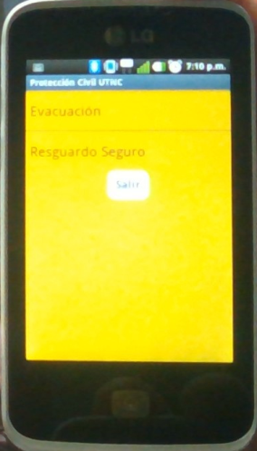
Figura 2.- Aplicación Móvil instalada en dispositivo.

La lógica de la aplicación móvil se muestra en la figura 3. En ella se pueden ver los bloque que se usaron con el software del MIT app Inventor.
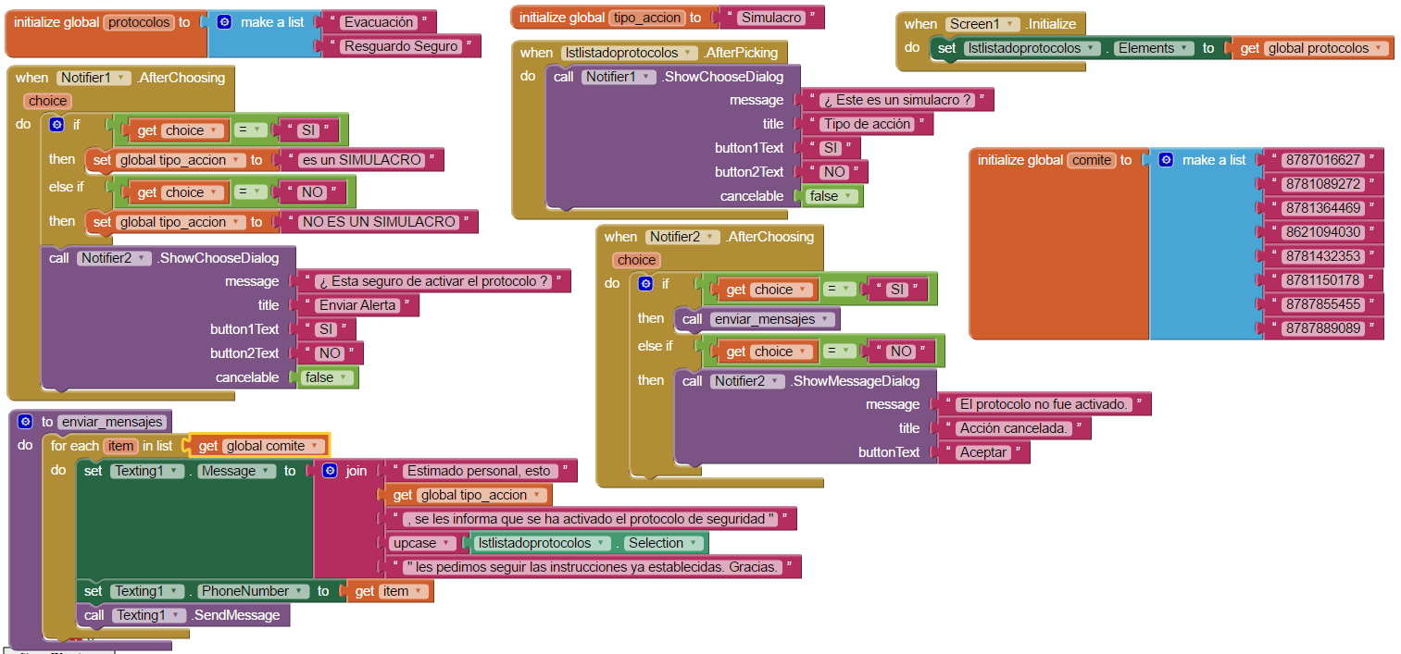
Figura 3.- Lógica de la aplicación móvil.

Una vez seleccionado el tipo de protocolo a activarse y haber confirmado la activación por parte del encargado, se enviará un mensaje como el que se muestra en la figura 4, en donde se les informa a todos los brigadistas y directivos de la UTNC de que se ha activado algún protocolo de seguridad, y sobre todo, y más importante, el tipo de Protocolo de Seguridad activado.

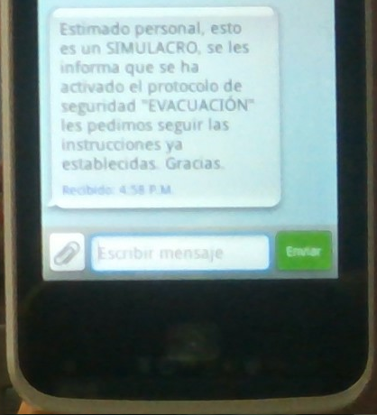
Figura 4.- Mensaje de texto recibido en un dispositivo móvil.

Resultados
Una vez terminada la aplicación móvil, se realizó una reunión con los encargados del Protección Civil de la UTNC para realizar pruebas y verificar la eficiencia y opiniones de ellos con respecto a la aplicación, para lo cual demostraron una gran satisfacción ya que con ésta se subsanará la deficiente o casi nula comunicación al momento de activarse el protocolo de seguridad. En esta reunión también se acordó ponerla en marcha en el próximo simulacro que realice en la UTNC.

Conclusiones
La aplicación móvil vino a subsanar la falta de comunicación interna al momento de la activación de los protocolos de seguridad de la UTNC, ya que con el envío en forma simultánea de los mensajes a todo el cuerpo del Comité SHPCE y Directivos de la Institución estarán informados sobre el protocolo activado y se podrá actuar de una manera más efectiva. El Comité de SHPCE de la UTNC se va a poner en contacto con las corporaciones de Protección Civil y Bomberos de la ciudad de Nava, Coahuila, para verificar la factibilidad de que los mensajes de textos enviados por la app internamente les pudieran llegar a ellos.

Recomendaciones
La presente investigación dio la apertura para la siguiente fase, la cual se diseñaría un circuito que encendiera las alarmas de la UTNC en forma simultánea al momento de activarse el protocolo de seguridad correspondiente.

Bibliografía
Civil, P. (2016). http://www.proteccioncivil.gob.mx/. Recuperado el Septiembre de 2016, de http://www.proteccioncivil.gob.mx/es/ProteccionCivil/Bienvenida
Coahuila, P. C. (2016). http://proteccioncivil.sfpcoahuila.gob.mx. Recuperado el Septiembre de 2016, de http://proteccioncivil.sfpcoahuila.gob.mx/INFOGRAFIAS/309-INFOGRAFAPELIGROTORNADO.PDF
Federal, P. (2016). https://www.gob.mx/. Recuperado el Septiembre de 2016, de https://www.gob.mx/policiafederal/articulos/19-de-septiembre-dia-nacional-de-la-proteccion-civil
Inventor, M. A. (2016). http://appinventor.mit.edu/explore/index-2.html. Recuperado el Septiembre de 2016, de http://appinventor.mit.edu/explore/index-2.html

